Certo! Procediamo con l'analisi e la progettazione del database.

### Analisi della realtà

#### Analisi dei Dati

Le entità che possono essere individuate nel problema sono:

- **Dipendente**: per rappresentare le informazioni riguardanti i dipendenti dell'azienda.

- **Reparto**: per rappresentare i reparti all'interno dell'azienda.

- **Corso**: per rappresentare i corsi di aggiornamento disponibili per i dipendenti.

Gli attributi di **Dipendente** sono:

- ID_Dipendente (chiave primaria)

- Nome

- Cognome

- DataAssunzione

- ID_Reparto (chiave esterna)

- DataNascita

Gli attributi di **Reparto** sono:

- ID_Reparto (chiave primaria)

- NomeReparto

- ID_CapoReparto (chiave esterna)

Gli attributi di **Corso** sono:

- ID_Corso (chiave primaria)

- NomeCorso

- DataCorso

Per l'entità **Dipendente**, la chiave primaria è **ID_Dipendente**; per l'entità **Reparto**, la chiave primaria è **ID_Reparto**; per l'entità **Corso**, la chiave primaria è **ID_Corso**.

#### Associazioni

Tra l’entità **Dipendente** e l’entità **Reparto** esiste un’associazione **"Appartiene a"**, perché ogni dipendente è assegnato a un unico reparto.

Tra l’entità **Dipendente** e l’entità **Corso** esiste un’associazione **"Frequentano"**, perché i dipendenti possono frequentare più corsi di aggiornamento.

### Ipotesi

1. Ogni dipendente può appartenere a un solo reparto.

2. Ogni reparto ha un unico capo reparto.

3. I dipendenti possono frequentare più corsi, ma ogni corso può avere più partecipanti.

4. I dipendenti possono essere assunti in qualsiasi momento, quindi la data di assunzione è flessibile.

Schema E/R

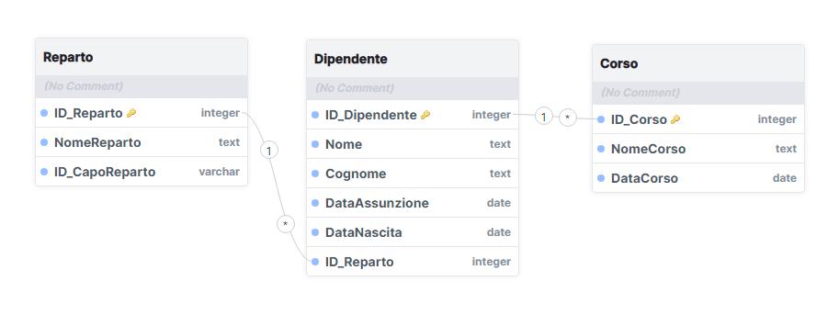

Schema logico relazionale

Dipendente (ID_Dipendente, Nome, Cognome, DataAssunzione, ID_Reparto, DataNascita)

Reparto (ID_Reparto, NomeReparto, ID_CapoReparto)

Corso (ID_Corso, NomeCorso, DataCorso)

Partecipazione (ID_Dipendente, ID_Corso)